OMS订单管理系统

        巨沃OMS订单管理系统，基于巨沃多年电商行业经验和精湛的软件技术经验，针对各大电商，第三方服务商的特点专门开发，具备性能稳定，功能强大，扩展便捷的系统特性，并且与巨沃WMS无缝对接。该系统能帮助客户更好的优化订单处理发货流程，提高效率，减少成本。

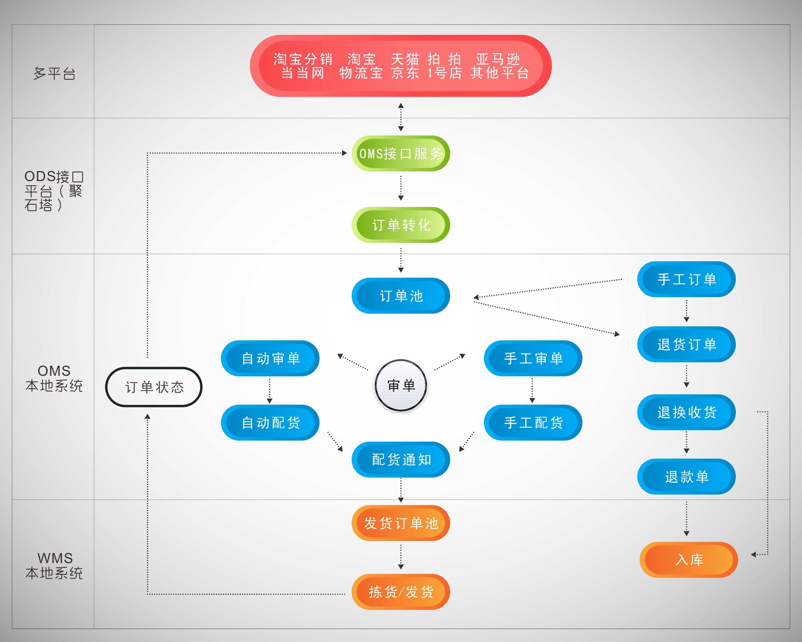

1.开放的ODS接口平台

        巨沃业界首家采用开放式的ODS接口平台，用于统一对接各大主流电商平台，已经支持的平台有：淘宝，天猫，京东，一号店，当当，苏宁易购，工商e融，折800，亚马逊，ebay，贝贝，蜜芽等，另外对外提供一套标准的api接口，方便用户自行应对灵活多变的平台和第三方ERP软件接口。

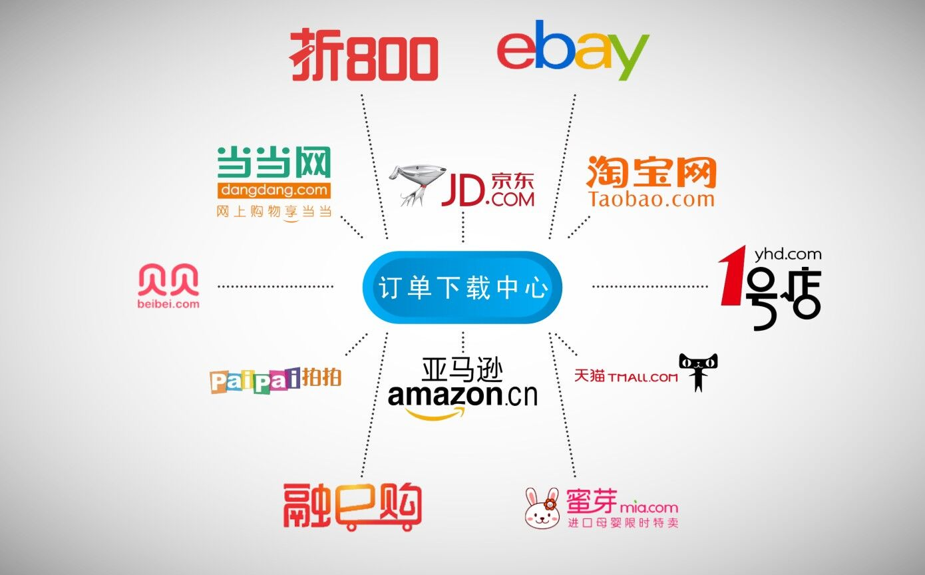

2.自动订单中心

        我们的订单处理目标是，根据预期情况合理设置实现订单全自动处理，节省大量的时间和人力！  
  
订单智能校验确认；  
订单智能留言匹配；  
订单智能合并拆分；  
订单智能营销赠送；  
订单智能分仓锁库；  
订单智能分配物流；  
订单智能审核推送；  
  
订单处理的每个流程的处理方式都可以根据需要自定义设置，如订单不符合设置，系统将智能提示出来，审单人员根据提示进行相应的处理。  
  
另外巨沃OMS系统还提供了强大的手动处理订单功能，如批量匹配修改商品，批量配货，批量清除异常，批量审核等，方便快捷。

3.售后管理

        巨沃OMS系统提供完善的售后管理流程，通过系统可自动获取平台退款退货通知，并且可以根据设置自动对订单进行挂起，取消，标记等动作，极大方便对售后的问题生成退款单，退货单，补发单的对应处理。

4.库存管理

        巨沃OMS系统提供了多种库存上传策略，并且支持客户灵活配置管理，三层库存管理，严格控制库存超卖现象发生。  
  
第一层为实体仓库层，以WMS系统实物仓库为主，如：北京仓库、深圳仓库、工厂大仓、三方仓库等实体仓库；  
第二层为组合仓库层，多个实物仓库多个货主组合起来的实际可销售库存数量；  
第三层为虚拟仓库层，在组合仓库的基础上，可分为独享仓库与共享仓库，用实际分配和比例分配，进行独享和共享的分配；  
第四层为特殊库存层，可以针对指定的商品单独设置库存，或者与实际库存累加，为了防止超卖也可以在低于安全库存时候直接设置为0即下架；  
第五层为店铺库存层，即为上传到各平台店铺的库存数量；

5.营销策略

        OMS支持多种电商销售策略，如：买A送B，买X送T，循环送，多级送；支持优惠类型为：整单优惠和商品优惠；可定义开始结束时间；可定义优惠逻辑：满足其中一个条件就享受优惠或是满足所有条件享受优惠；可以设置是否与其他优惠共用；可以根据优惠类型分别设置优惠判断依据。  
  
**商品预售管理**：支持预售计划、预售订单、预售发货管理。  
**分销管理**：实现线下分销与线上分销多渠道管理，支持分级分销商不同价格策略管理。

6.客户管理

        系统详细客户档案、消费历史、积分、代销及会员属性；支持功能：客户分类、客户关怀、群发短信、发货通知、付款提醒、积分管理、群发邮件等功能。

7.绩效管理

        巨沃OMS系统通过对系统数据记录与数据分析，结合企业KPI考核管理，可实现对审单、客服、售后等岗位数据考核。

8.报表展示

        内置了强大的数据报表功能，对店铺销售数据、产品数据、订单数据、发货数据、库存数据、员工绩效数据、财务结算数据的统计分析，支持多种定义报表格式。并且系统支持定时生成报表，通过邮件发送指定邮箱.

9.三方接口

        巨沃OMS本身有一套标准对外接口，可提供第三方进行快速对接。另外OMS已经对接了传统ERP（如SAP、 ORACLE、用友、金蝶、等）、仓储物流系统（如标杆物流、百世物流、顺丰、EMS、圆通、申通、宅急送等）；独立B2C网站对接……